钻具出入库管理测试

1. 点击“出入库管理”，出现如下界面**（此步骤正常）**

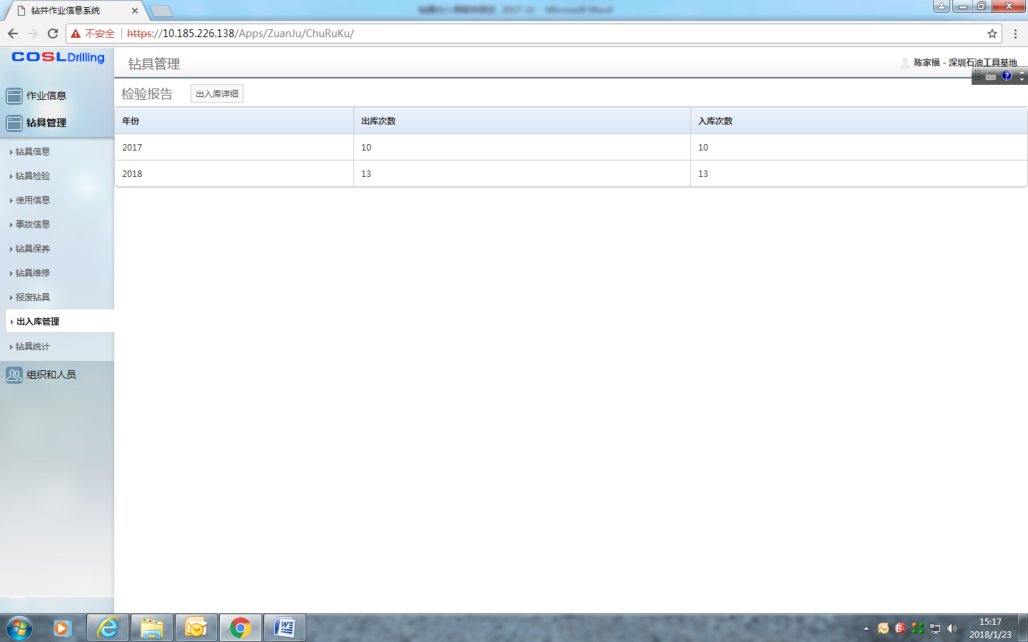

1. 点击“出入库详细”，出现如下界面，即列示系统里已检验的钻具的报告编号：（此步骤正常，且能列示字段“规格”，但“规格”没有列示实际内容，需要在“钻具检验”信息板块录入框里有“规格”录入项，与此处对应。）**（此步骤需完善）**

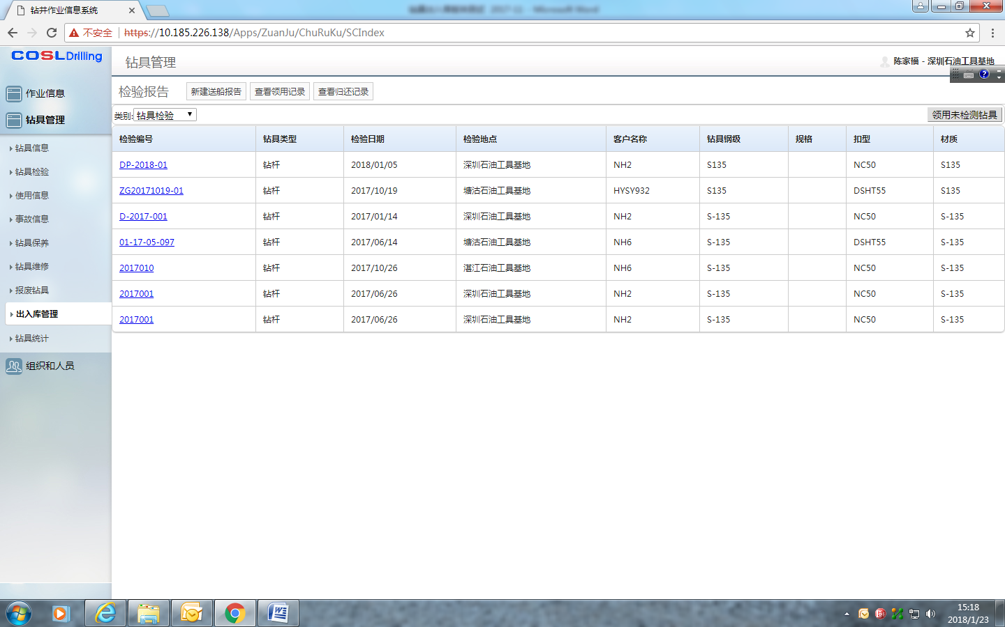

1. 点击检验编号“DP-2018-01”，系统可列示此报告下的钻具。**（此步骤正常）**

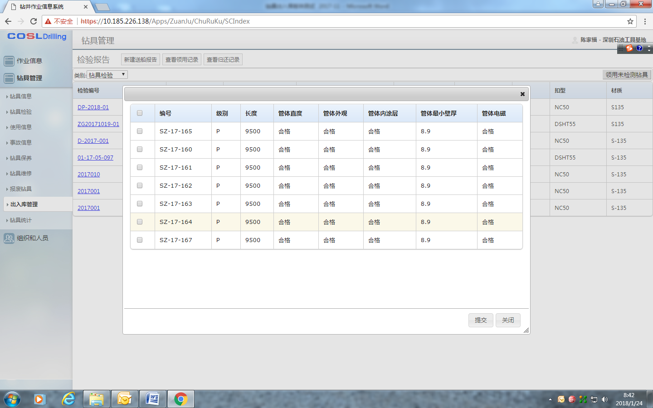

1. 选中钢号“SZ-17-160~SZ-17-165” “SZ-17-166”共7根钻杆。 **（此步骤正常）**

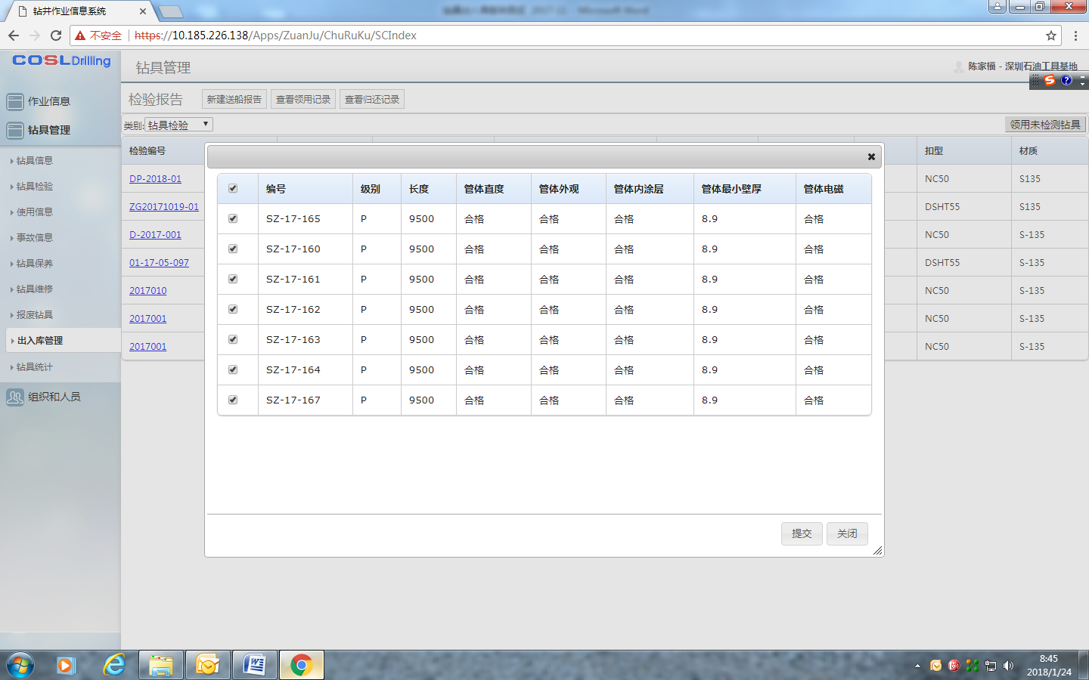

1. 点击“提交”，系统返回如下主页面。**（此步骤正常）**

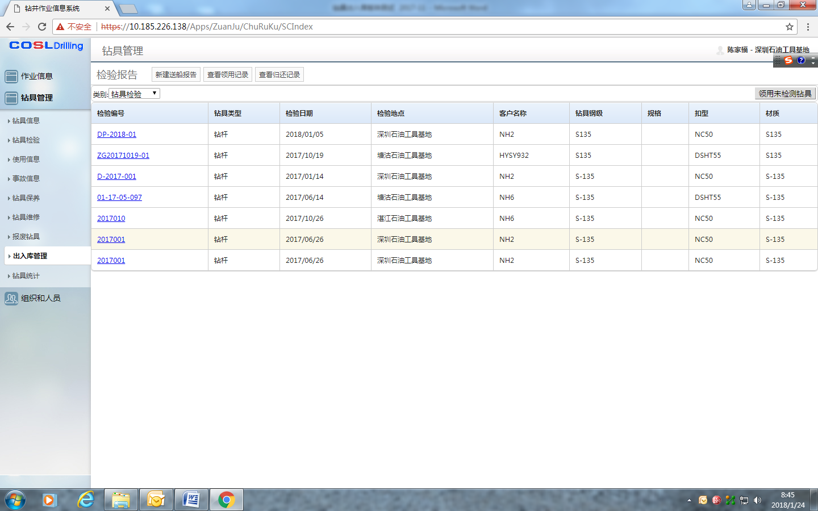

1. 点击“新建送船报告”，出现如下录入框，规格、扣型、数量为此次选择的7根钻杆的信息，领用编号、领用日期、平台、领取地、领取人，可据实际情况重新录入。**（此步骤正常）**

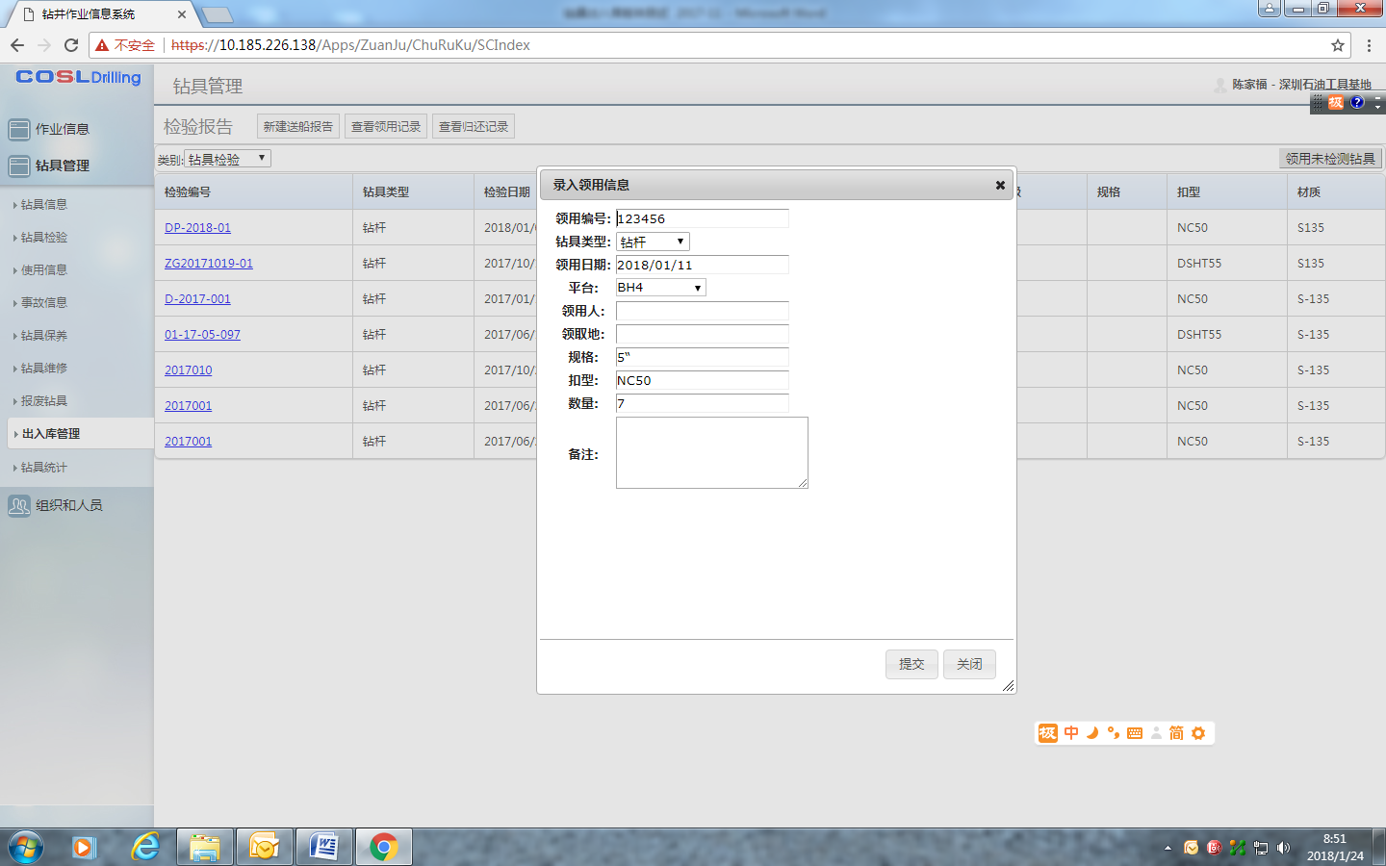

1. 录入出库编号为“L-2018-001”的相关数据, 点击“提交”，系统提示“请核对领用的钻具是否与选项的钻具类型一致”。由于所选的7根钻杆为“ 3-1/2’ ”钻杆，而在领用时规格为5”，系统提示不一致是正常的。**（此步骤正常）**

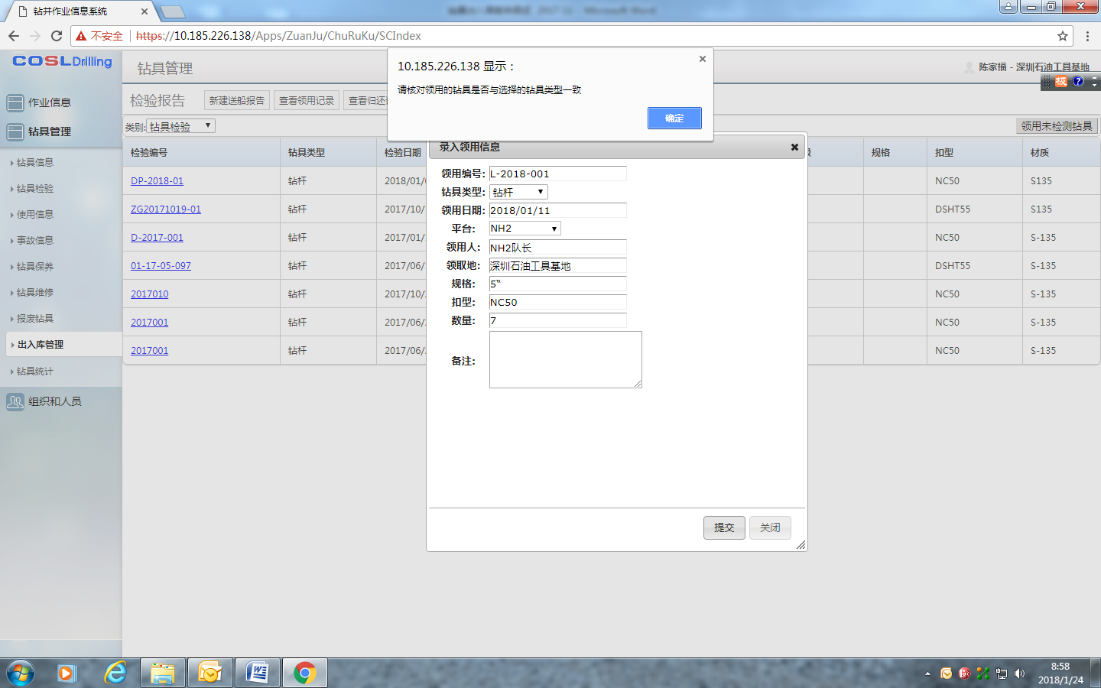

1. 重新录入“钻具规格”和“扣型”，点击“提交”，系统仍然提示：“请核对领用的钻具是否与选项的钻具类型一致”。。

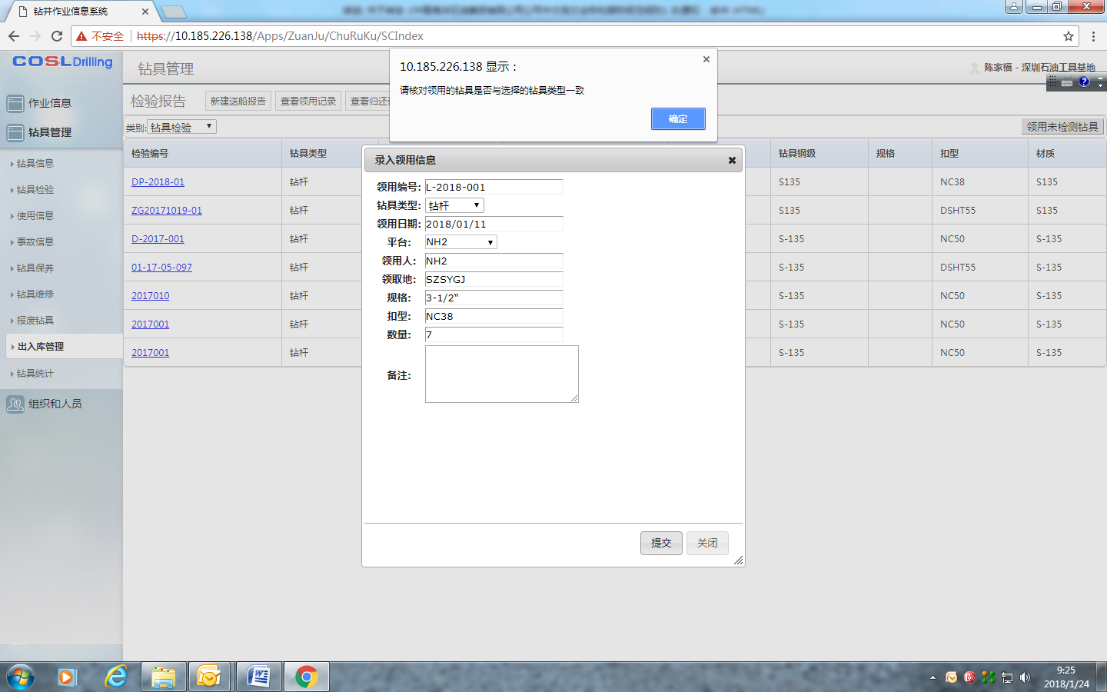

1. 点击“查看领用记录”，出现领用历史的汇总界面。出库编号、数量等显示正确。**（但没有领用后可生成的检验报告，此报告格式等同于所领取钻具的报告格式）**

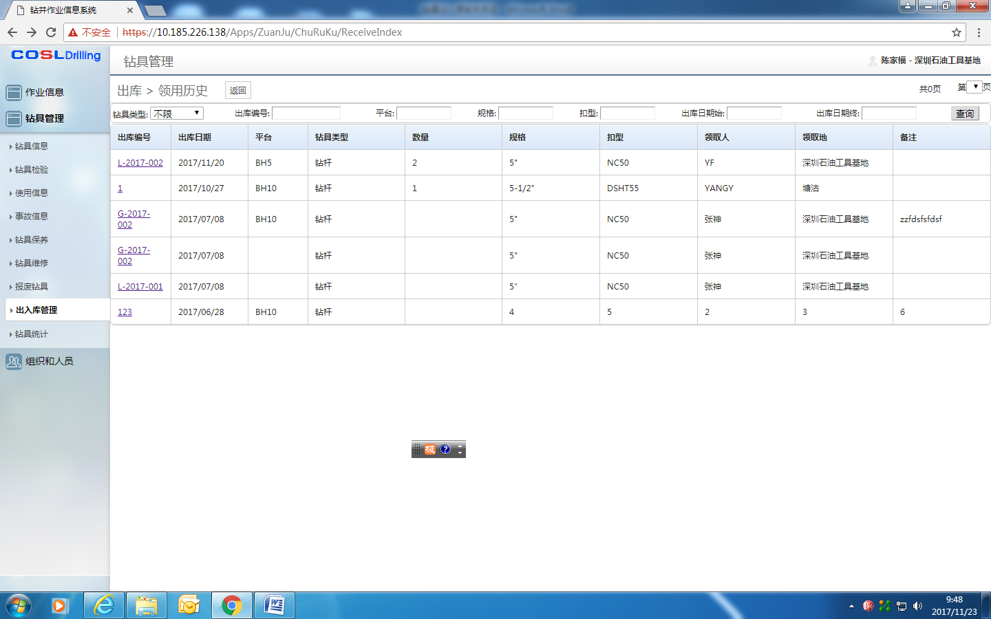

1. 点击“出库编号 L-2017-002”，出现此出库明细。**（此步骤基本正常,但系统没有退回机制，即假设领错了钢号，需要退回去，系统需要有这功能）**

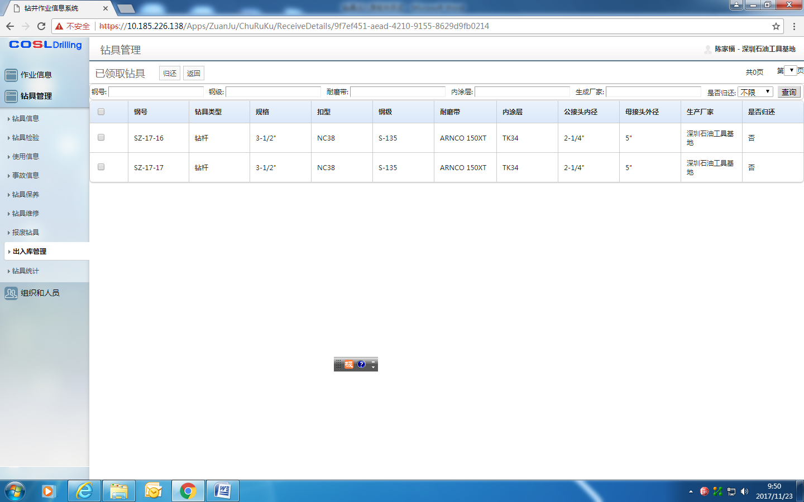

1. 在系统主页面，由于“SZ-17-16” “SZ-17-17”已被领用，故此根钻具状态列示为“平台在用”. **（此步骤正常）**

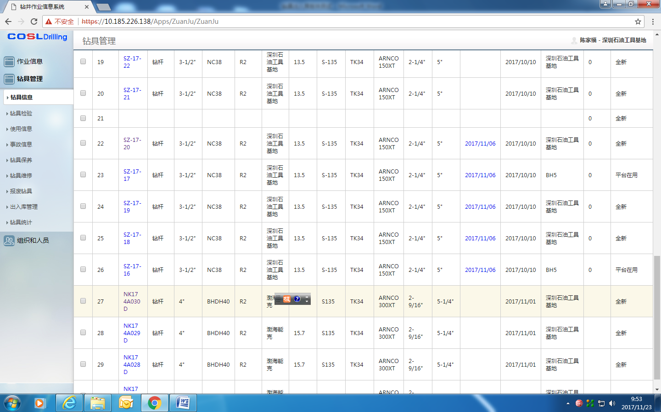

1. 为进一步验证出库流程，返回出入库主页面如下表**（此步骤正常）**

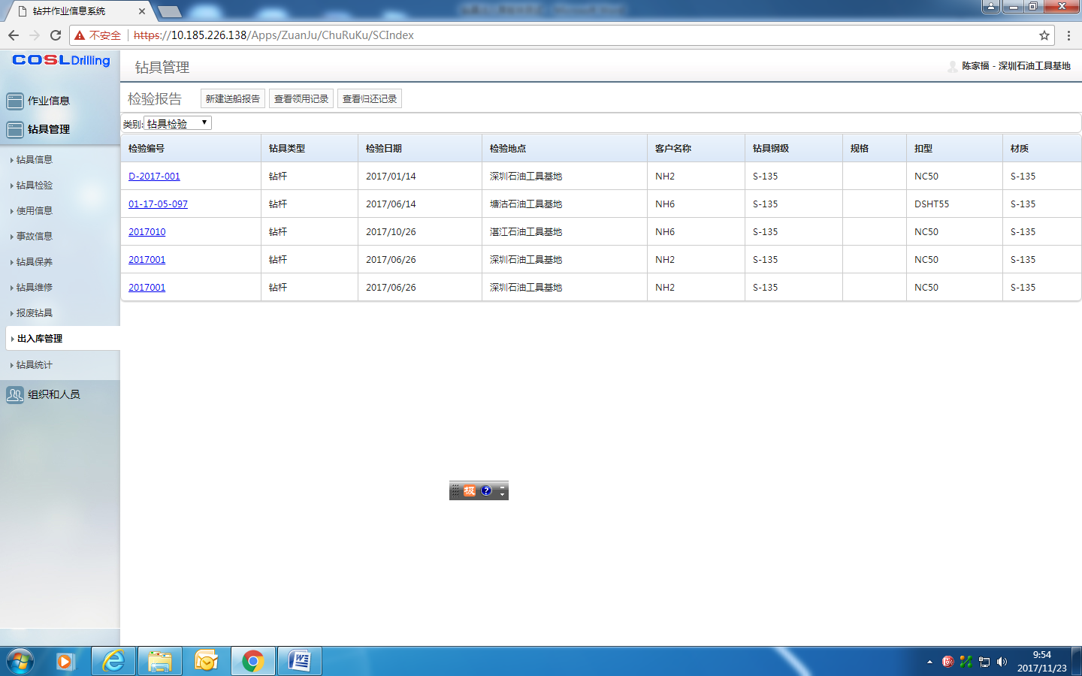

1. 点击“出库编号L-2017-002”，出现此出库明细。**（此步骤正常）**

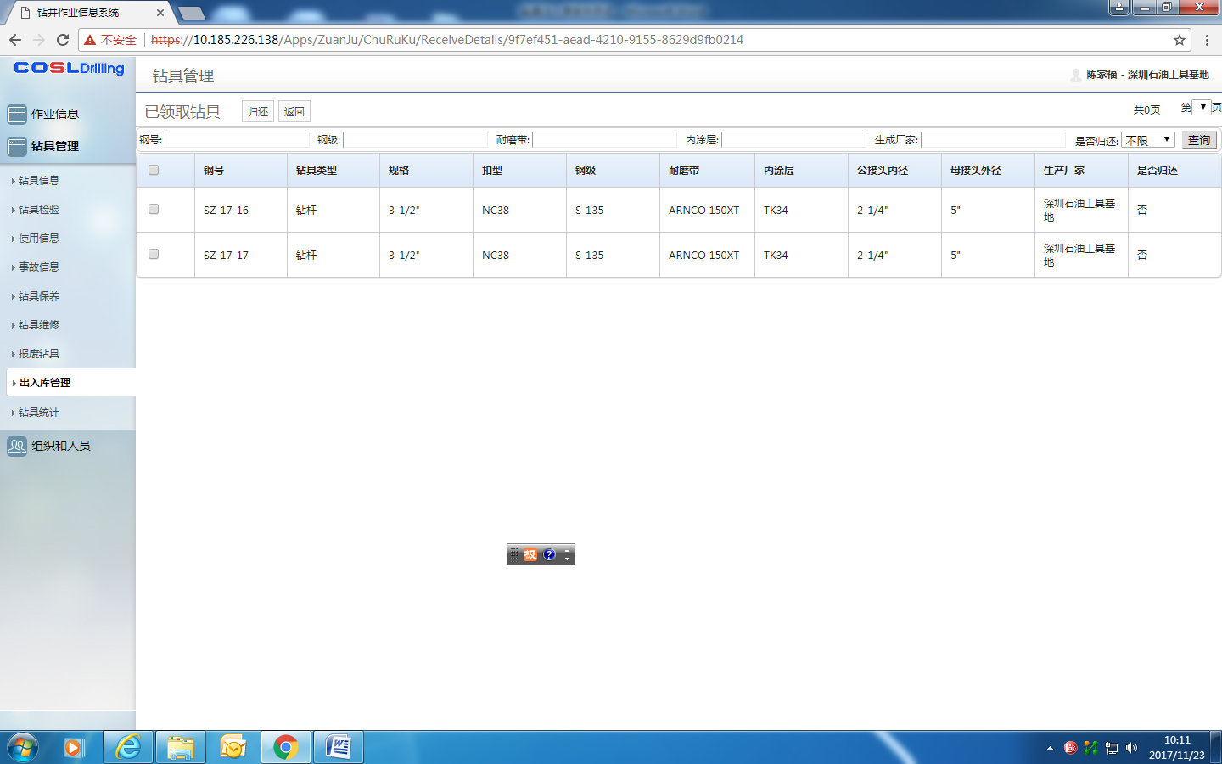

1. 在此“归还“界面，√选”SZ-17-16” **（此步骤正常）**

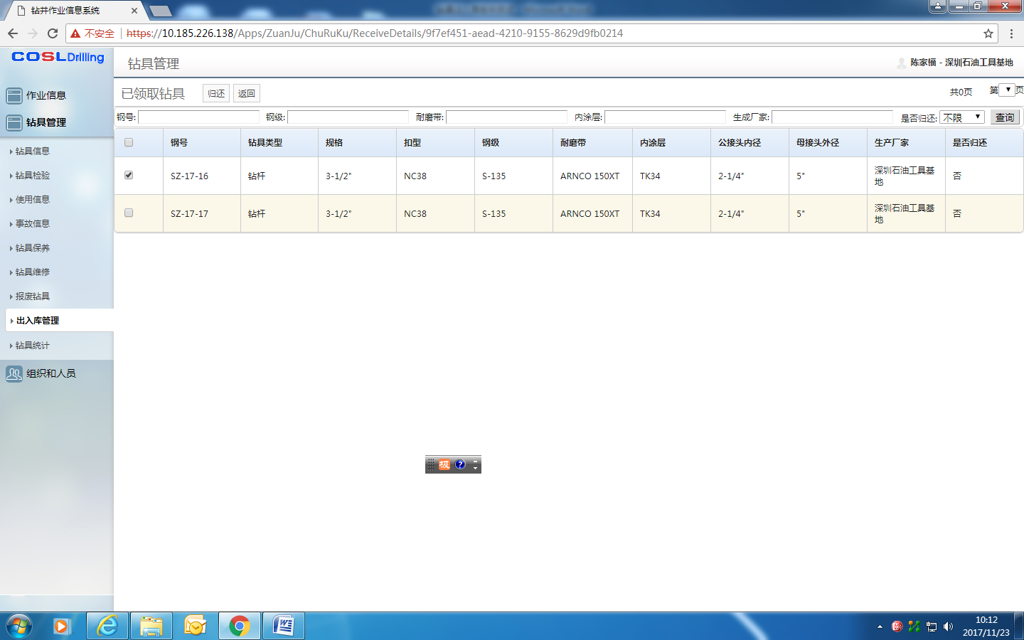

1. 点击“归还”后，出现钻具归还录入界面，需输入相关数据信息。由于归还的钻具钢号选定后，其数据在领用时已知，因此，归还时“平台”“规格”“扣型”应是自动出现不需再人工输入。**（此步骤需完善）**

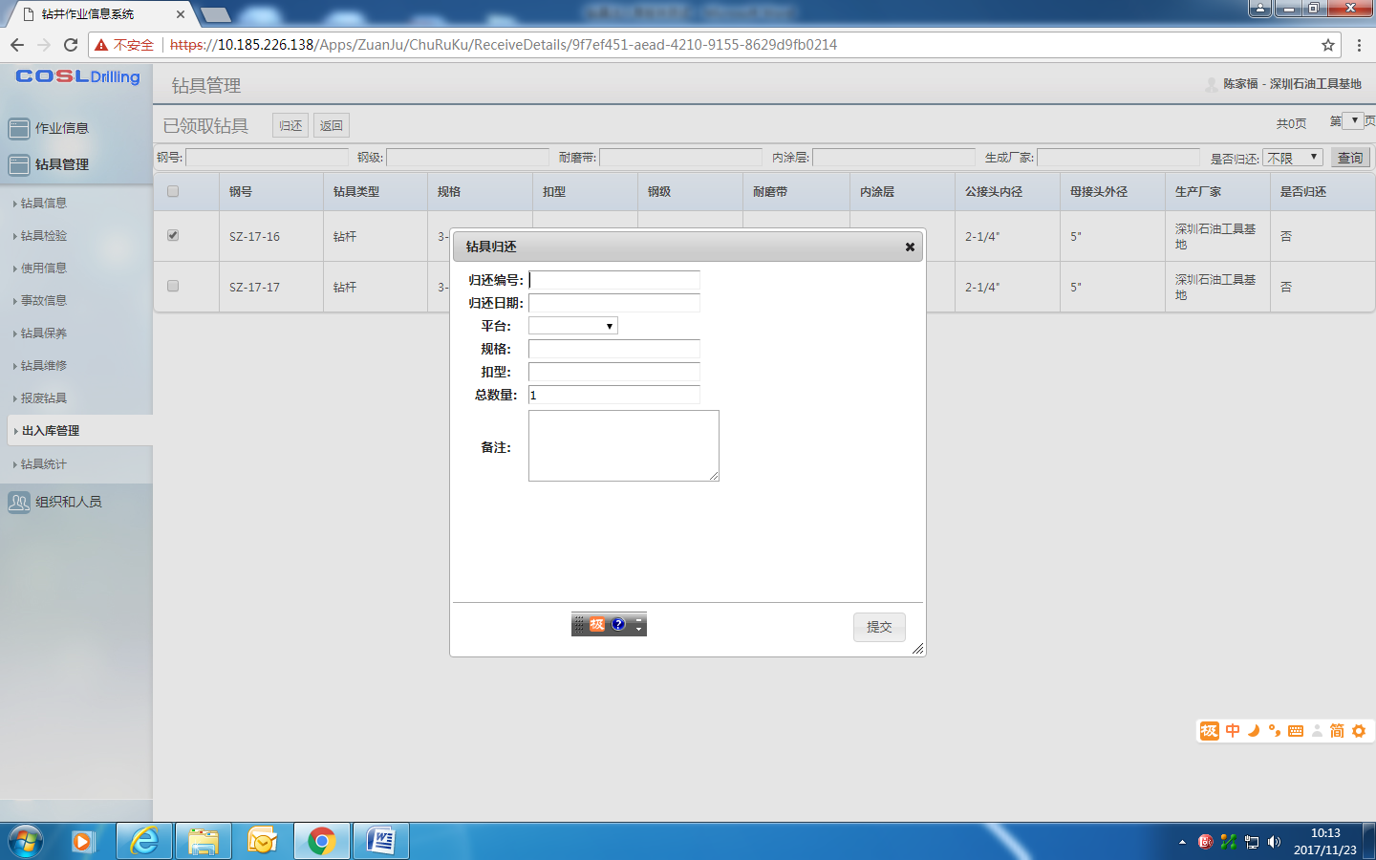

1. 录入相关数据，归还编号为“G-2017-002”,以及其它相关信息。**（此步骤正常）**

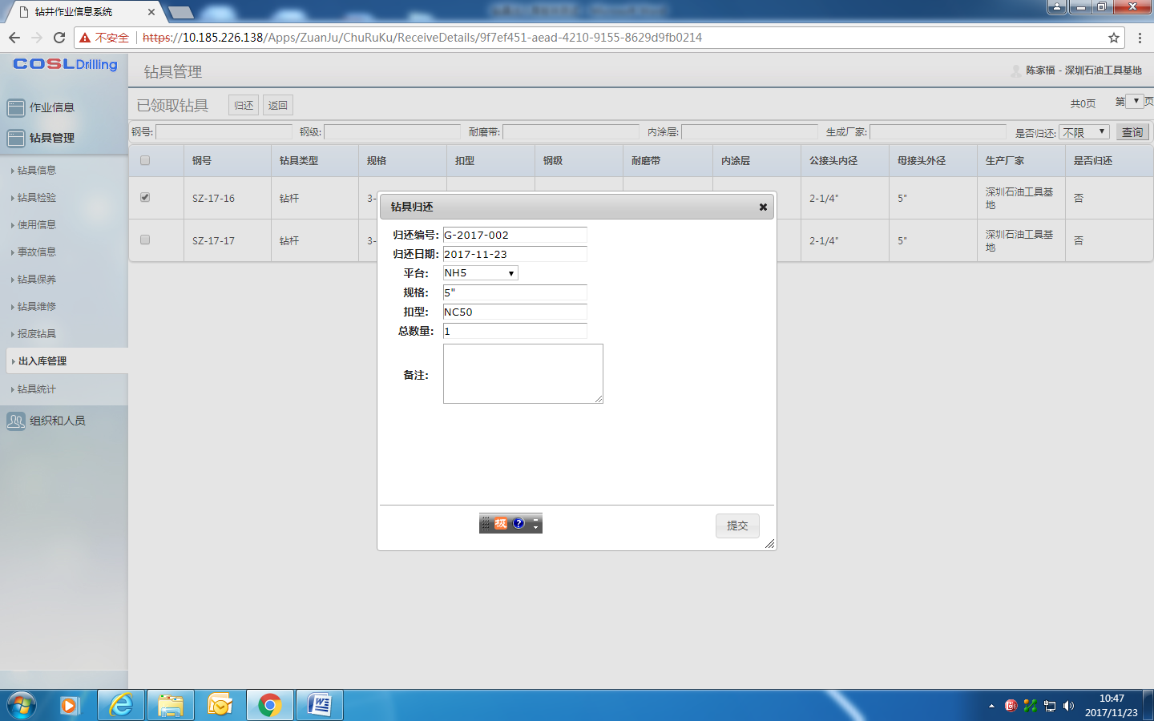

1. 点击“提交“确认后，显示归还成功,并在如下列表中最后一列列示为“归还”。**（此步骤正常）**

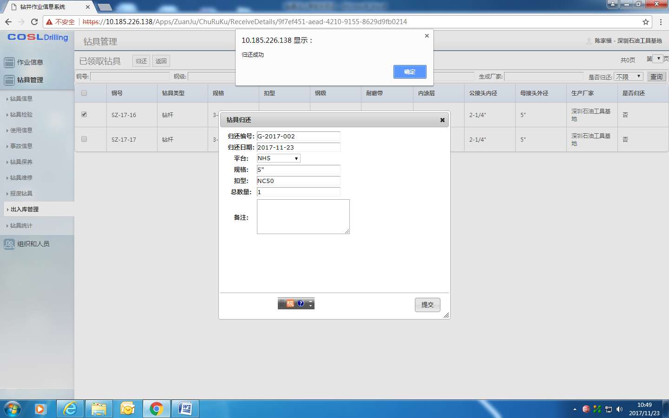

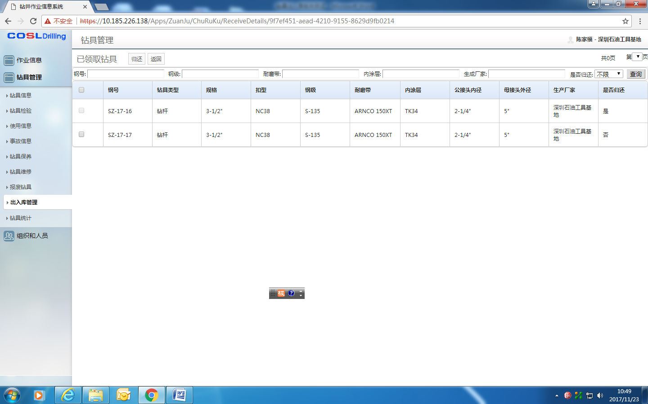

1. 点击“查看归还记录”，出现如下归还信息汇总。**（此步骤正常）**

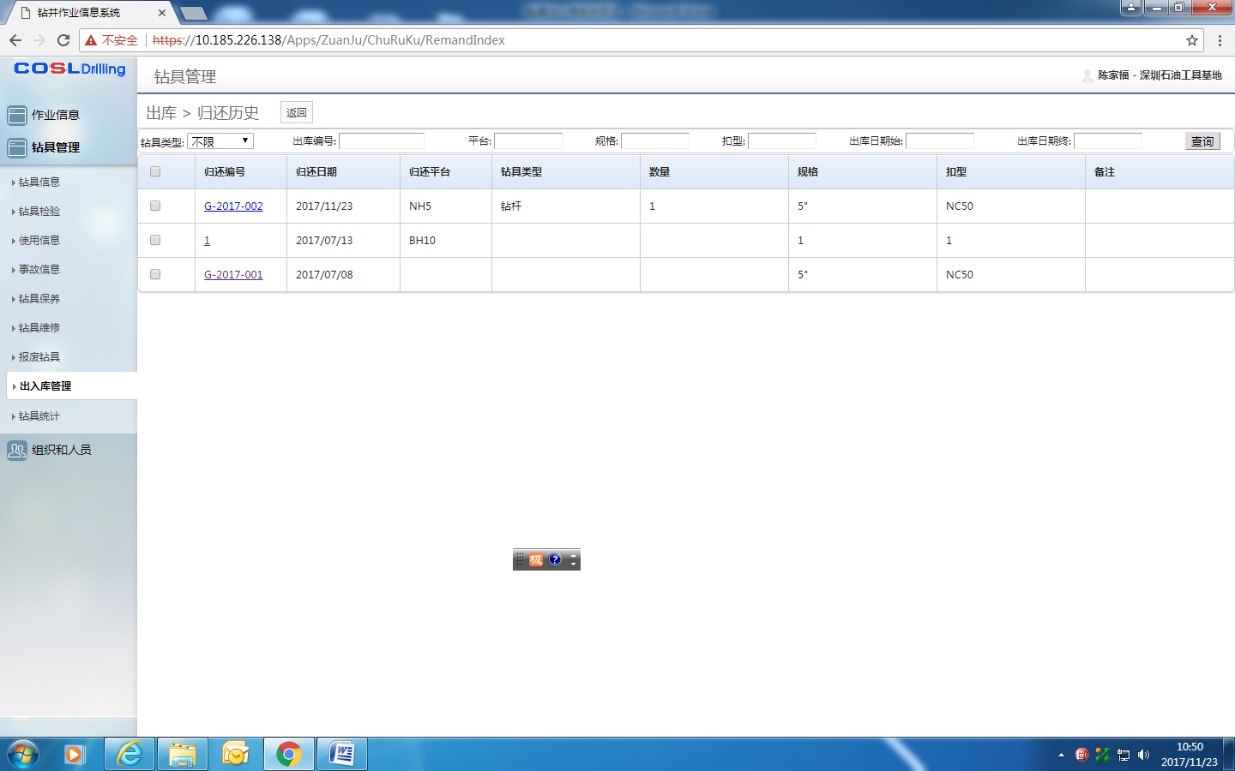

1. 点击“归还编号G-2017-002”,已归还的钻具信息正确列示。**（此步骤正常）**

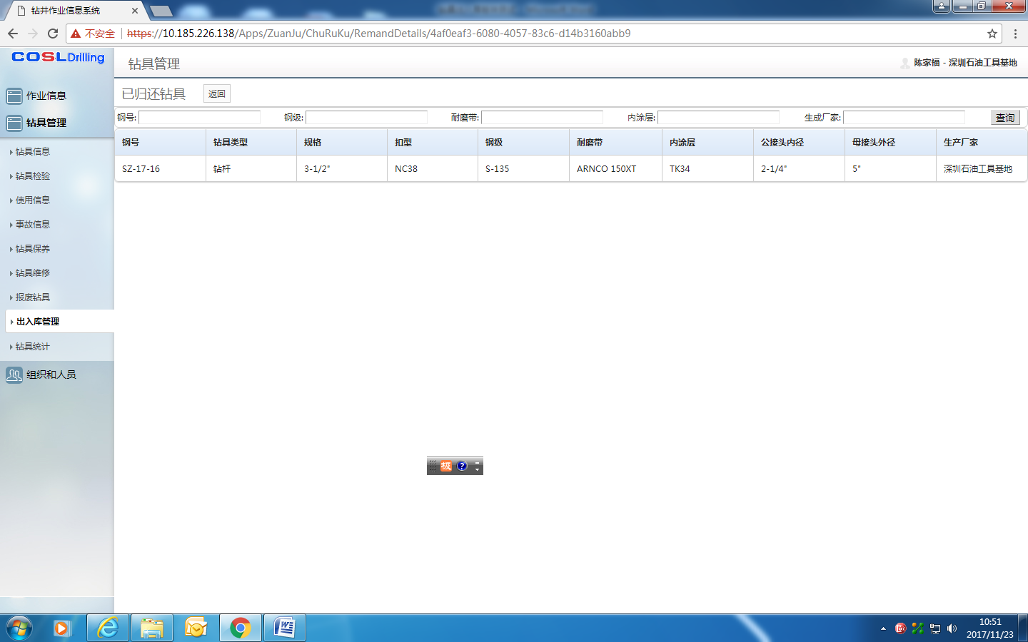

1. 归还后的钻具，要求钻具状态自动识别为“待检验”，回到钻具信息系统主页面，此根钻具状态为“待检验”。**（此步骤正常）**

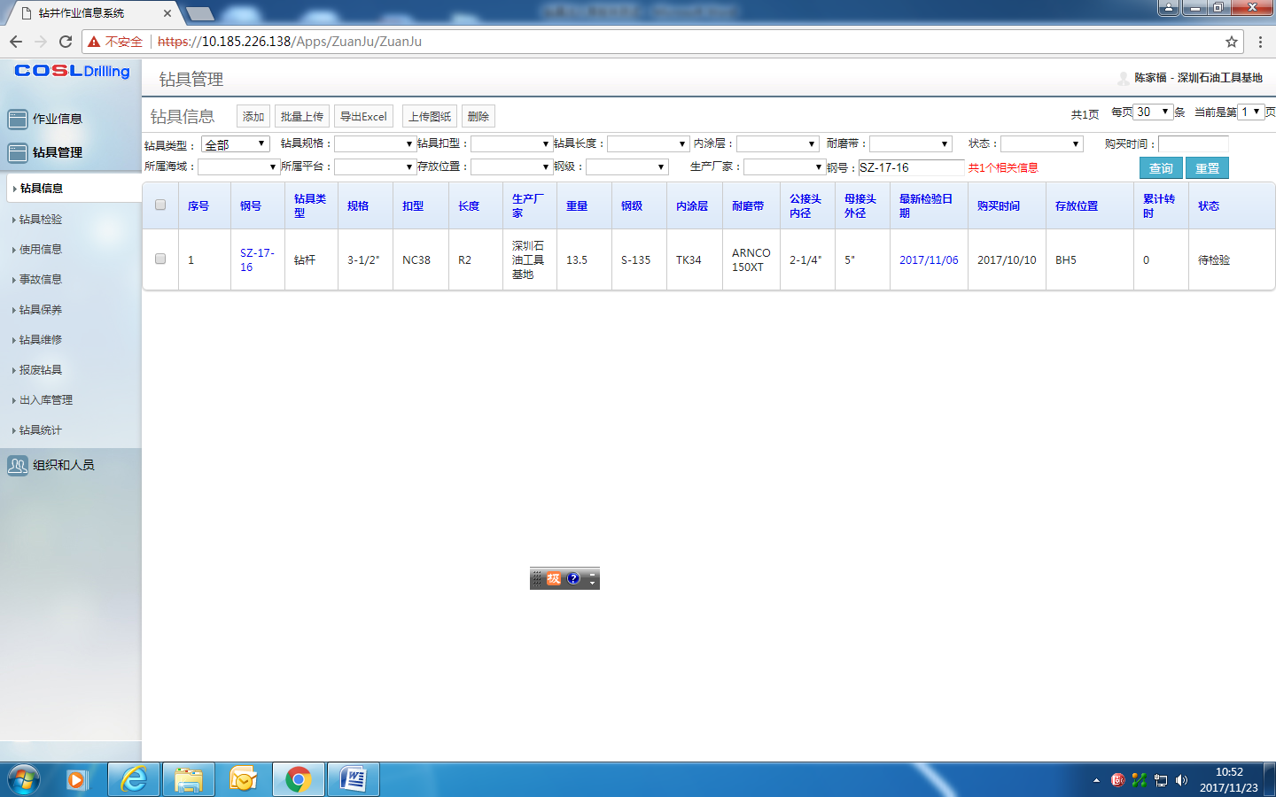

1. 如下仍需完善：

* “全新”“已保养”的钻具，没有列示可选可被领用。“全新”的钻具，通常仅抽检10%有检验报告，并可被领用，但其余全新的钻具没有被检验，系统应也能在需要领用的时候可被领用。
* 可能存在同时领用两个或以上报告号的钻具，目前在系统上没有测试实现。